БЕЛОРУССКИЙ ГОСУДАРСТВЕННЫЙ УНИВЕРСИТЕТ

Факультет прикладной математики и информатики

Лабораторная работа № 5

Минимизация остатка интерполирования

Вариант 14

Выполнила

Терлиженко Ирина
2 курс 3 группа

Преподаватель

Будник А.М.

Постановка задачи
Дана функция 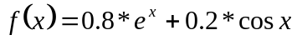 и значения параметра 1) 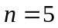, 2) 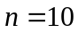.
- Вычислить значения узлов, такие, чтобы при интерполировании по отрезку 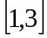 многочленом степени погрешность была минимальной. По значениям функции в этих узлах построить интерполяционный многочлен 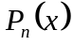.
- Вычислить значение в точках 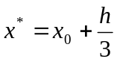, 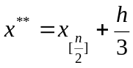, 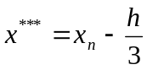, 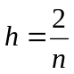.
- Провести анализ результатов.
Теория

Рассмотрим многочлены Чебышева 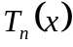.
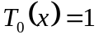, 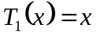,
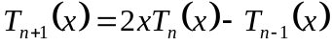.
При 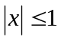 многочлены Чебышева можно записать в виде
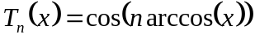.
При таких 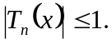 Найдём корни многочлена Чебышева.
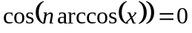
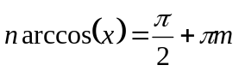, 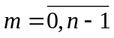
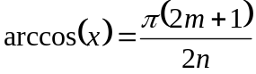,
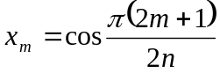,
В общем случае 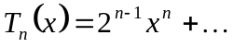. 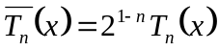 - приведённый многочлен Чебышева.

Лемма. Приведённый многочлен Чебышева есть многочлен степени , наименее отклоняющийся от 0 на 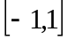, то есть 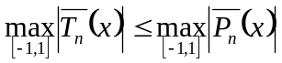.

Пусть 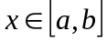. Введём замену по правилу 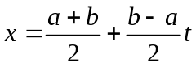. Если 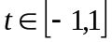, то .
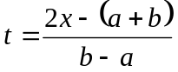.
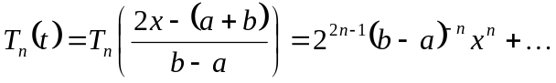.
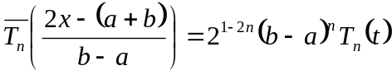.
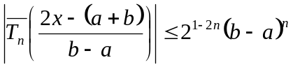.
Корнями этого многочлена будут
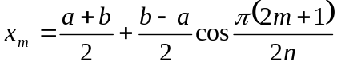.

Пусть функция  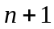 раз непрерывно дифференцируема на 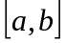, и по её значениям в узлах , 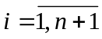 построен интерполяционный многочлен . Тогда остаток интерполирования
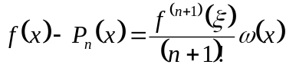.
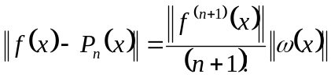.
Так как 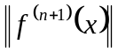 и 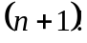 не зависят от узлов , то минимизации остатка при таком же количестве узлов можно добиться за счёт минимизации 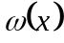. Минимум будет достигаться при 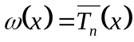. Для этого в качестве нужно взять корни многочлена Чебышева. Тогда
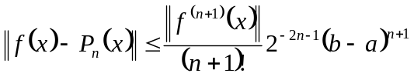.

Листинг

Вычисление узлов интерполирования и значений функции в этих узлах.

template <typename T>
void createNodes (int n, T* x, T* fx, T a, T b, T& h)
{
h = (b - a) / n;
T add = (a + b) / 2, mul = (b - a) / 2;
for (int i = 0; i <= n; ++i)
{
x[i] = add + mul * cos (M_PI * (2 * (n - i) + 1) / 2 / (n + 1));
fx[i] = f (x[i]);
}
}

Вычисление интерполяционного многочлена методом Лагранжа.

template <typename T>
T P (T x, int n, T* xn, T* fxn)
{
T res = 0;
T num = 1, denom;
for (int i = 0; i <= n; ++i)
{
if (x == xn[i])
return fxn[i];
num *= (x - xn[i]);
}
for (int i = 0; i <= n; ++i)
{
denom = 1;
for (int j = 0; j < i; ++j)
denom *= (xn[i] - xn[j]);
for (int j = i + 1; j <= n; ++j)
denom *= (xn[i] - xn[j]);
res += fxn[i] * num / (x - xn[i]) / denom;
}
return res;
}

Вычисление теоретической погрешности.

template <typename T>
T findTheoreticalResidual (int n, T* xn, T a, T b)
{
T mul = (b - a) / 2;
for (int i = 1; i <= n; ++i)
mul *= ((b - a) / (i + 1) / 4);
switch (n % 4)
{
case 0:
return (0.8 * exp(3.0) - 0.2 * sin(3.0)) * mul;
case 1:
return (0.8 * exp(3.0) - 0.2 * cos(3.0)) * mul;
case 2:
return (0.8 * exp(3.0) + 0.2 * sin(3.0)) * mul;
case 3:
return (0.8 * exp(3.0) + 0.2 * cos(3.0)) * mul;
}
}

Вычисление истинной погрешности.

template <typename T>
T findRealResidual (T x, T px)
{
return f(x) - px;
}

Результаты

1)

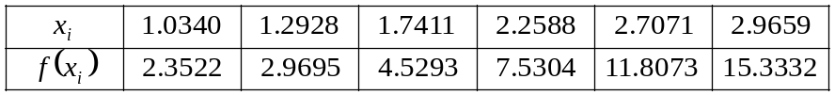

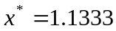, 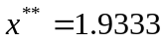, 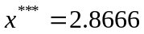.

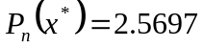, 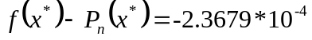
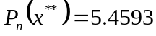, 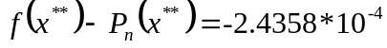
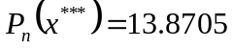, 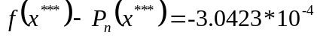

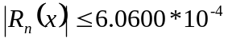

2)

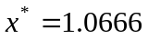, 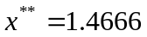, 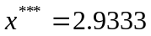.

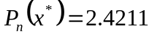, 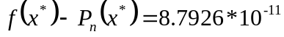
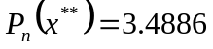, 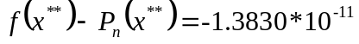
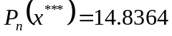, 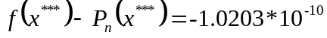

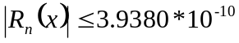

В большинстве случаев использование корней многочленов Чебышева в качестве узлов интерполирования позволяет уменьшить реальную погрешность по сравнению с интерполированием на заранее фиксированной сетке узлов при помощи методов Лагранжа и Ньютона. При этом максимально возможная погрешность меньше, чем аналогичная без применения многочленов Чебышева во всех рассмотренных случаях.

Погрешность по сравнению с методом |  |  | Истинная | Теоретическая
Лагранжа | n = 5 | x* | Меньше в 2,2112 раз | Меньше в 15,4838 раз
Лагранжа | n = 5 | x** | Больше в 2,2907 раз | Меньше в 2,8151 раз
Лагранжа | n = 5 | x*** | Меньше в 2,2114 раз | Меньше в 15,4838 раз
Лагранжа | n = 10 | x* | Меньше в 13,7479 раз | Меньше в 94,5962 раз
Лагранжа | n = 10 | x** | Меньше в 3,3456 раз | Меньше в 1,3295 раз
Лагранжа | n = 10 | x*** | Меньше в 13,7498 раз | Меньше в 94,5962 раз
Ньютона | n = 5 | x* | Меньше в 5,5348 раз | Меньше в 5,6498 раз
Ньютона | n = 5 | x** | Меньше в 1,9593 раз | Меньше в 1,0272 раз
Ньютона | n = 5 | x*** | Меньше в 8,2194 раз | Меньше в 5,6498 раз
Ньютона | n = 10 | x* | Меньше в 69,1956 раз | Меньше в 35,8024 раз
Ньютона | n = 10 | x** | Меньше в 21,3449 раз | Меньше в 1,3295 раз
Ньютона | n = 10 | x*** | Меньше в 205,9100 раз | Меньше в 61,1960 раз

